Desarrollo de API

Especialidad PHP

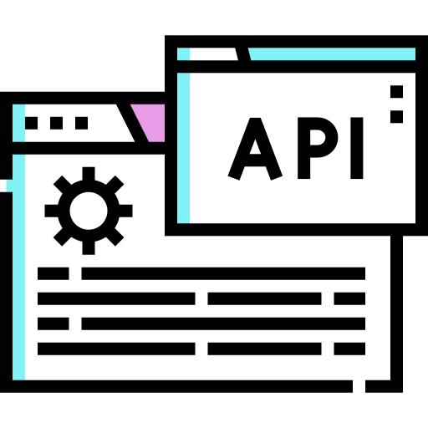

Felipe Izquierdo Romero

Índice

1 Descripción del problema

2 Desarrollo

1. Descripción del problema

Desarrollar una API que permita visualizar el listado de productos con los siguientes datos: nombre, descripción, precio y stock.

Además, se podrán eliminar productos crear y modificar los datos de los mismos.

1. Desarrollo

Este desarrollo de API se ha usado una base de datos MySQL y tres frameworks diferentes que hemos aprendido en laboratorios anteriores, Symfoy, Laravel y CodeIgniter. Lo único que varia es el controlador que no retorna una vista sino datos en formato JSON. Por lo que será lo que se muestre en este documento rutas que serían los EndPoints de mi API y los controladores.

Empezando con Symfony las rutas se han definido con “Route” encima de cada función en el controlador “ProductorControler.php”. Las funciones son las siguientes:

* Index

Ilustración 1- Index Symfony

* Créate

Ilustración 2- Create Symfony

* Show One

Ilustración 3- ShowOne Symfony

* Delete

Ilustración 4- Delete Symfony

* Modify

Ilustración 5- Modify Symfony

Ahora vamos con Laravel primero veremos las rutas de la API:

Ilustración 6- Rutas Laravel

Después las funciones del controlador que tienen nombres similares.

* Index

Ilustración 7- Index Laravel

* Show One

Ilustración 8- Show One Laravel

* Store

Ilustración 9- Store Laravel

* Delete

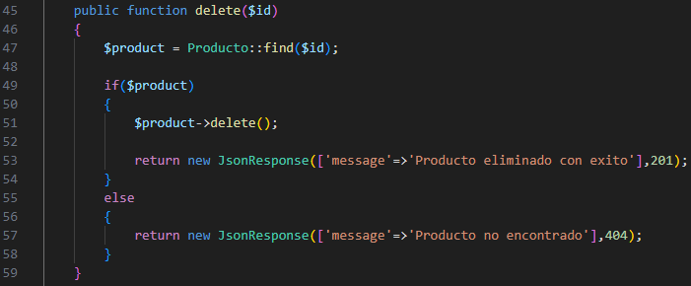

Ilustración 10- Delete Laravel

* Modify

Ilustración 11- Modify Laravel

* Modify JSON

Ilustración 12- Modify JSON Laravel

A continuación, las rutas usadas en Codeigniter.

Ilustración 13- Rutas Codeigniter

Las funciones del controlador:

* Index

Ilustración 14- Index CodeIgniter

* Show One

Ilustración 15- Show One CodeIgniter

* Create

Ilustración 16- Create CodeIgniter

* Delete

Ilustración 17- Delete CodeIgniter

* Modify

Ilustración 18- ModifyCodeIgniter